|  |  |
| --- | --- |
| ***Datums***  ***25.01.2021.*** | ***Temats.***  *Skaitļa sastāvs.*  *Darba lapa.*  *Atskaite e-klasē.* |
| ***St.saturs.***  ***Sasniedzamie rezultāti tematā***  ***Zina skaitļa sastāvu un prot sastādīt piemērus.*** | ***Uzdevumi.***  ***0*. Atkārto skaitļa sastāvu.***  ***1.Izlasi pareizi.***  ***2.Aipildi tabulu.***  ***3.Pieraksti piemērus burtnīcā.*** |
| ***1.uzdevums.Lasīšana.***  ***Lasi skaļi piemērus.Lasi skaitļus pareizi (latviski).(jebkurus 10-15 piemērus)***  Примеры на сложение и вычитание 2 класс - Скачать и распечатать на А4 | ***2.Rakstīšana.***  ***Aizpildi tabulu.***  состав-числа-1-10 | Математика в первом классе, Математические задачи,  Дошкольные уроки |
| ***Prakstiskais darbs .***  ***3.Pieraksti piemērus burtnīcā.***  Урок математики в 1 классе по теме " Переместительное свойство сложения" | ***Mājas uzdevums.***  ***Uzdevums prognozēts 2 stundām 25.un 26.01.***  ***Atsūtīt 3.uzdevumu e-klasē sk.***  ***Līdz 26.01.2021.19.00*** |

Pēc vēlēšanas,vingrinājumi.(!!!)

<https://bibusha.ru/trenazher-sostav-chisla-1-klass>

<https://www.youtube.com/watch?v=LM3FJBORMUQ>

<https://logiclike.com/cabinet#/chapter/1/quiz/73376/process>

***1.uzdevums.Lasīšana.***

***Lasi skaļi piemērus.Lasi skaitļus pareizi (latviski).(jebkurus 10-15 piemērus)***

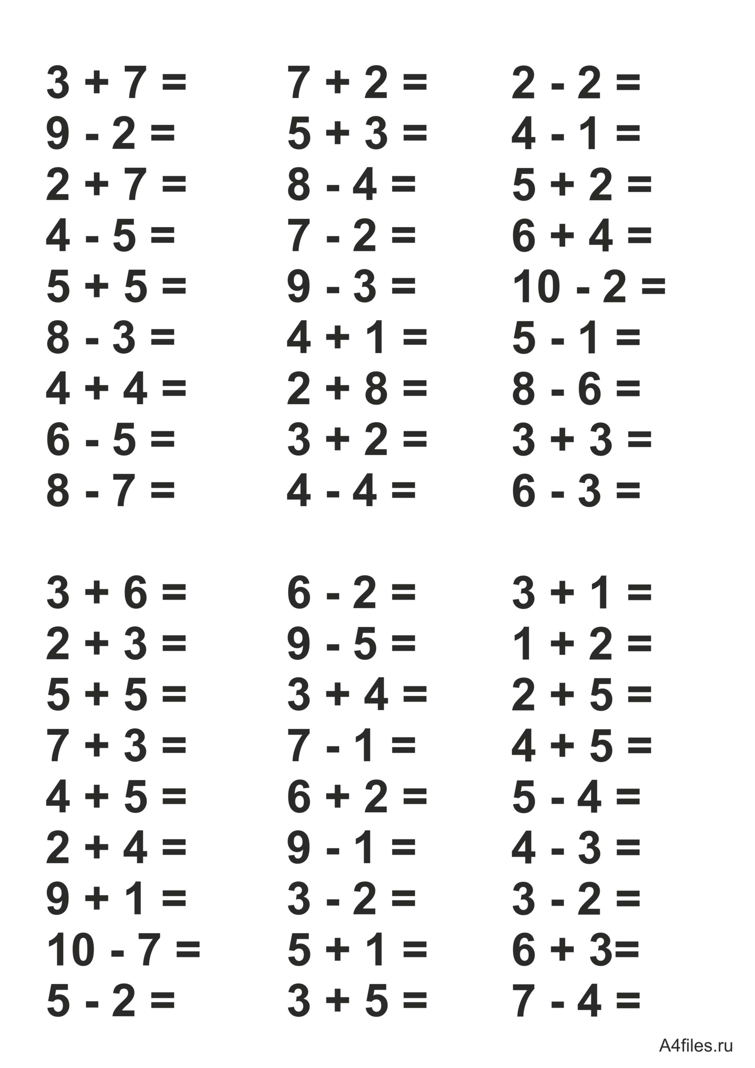

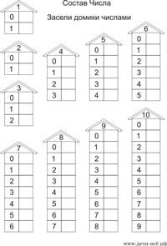

*2.uzdevums.Skaitļa sastāvs.*

*Aizpildi tabulu.*

***Prakstiskais darbs . Noformē pareizi.***

***3.Pieraksti piemērus burtnīcā.***

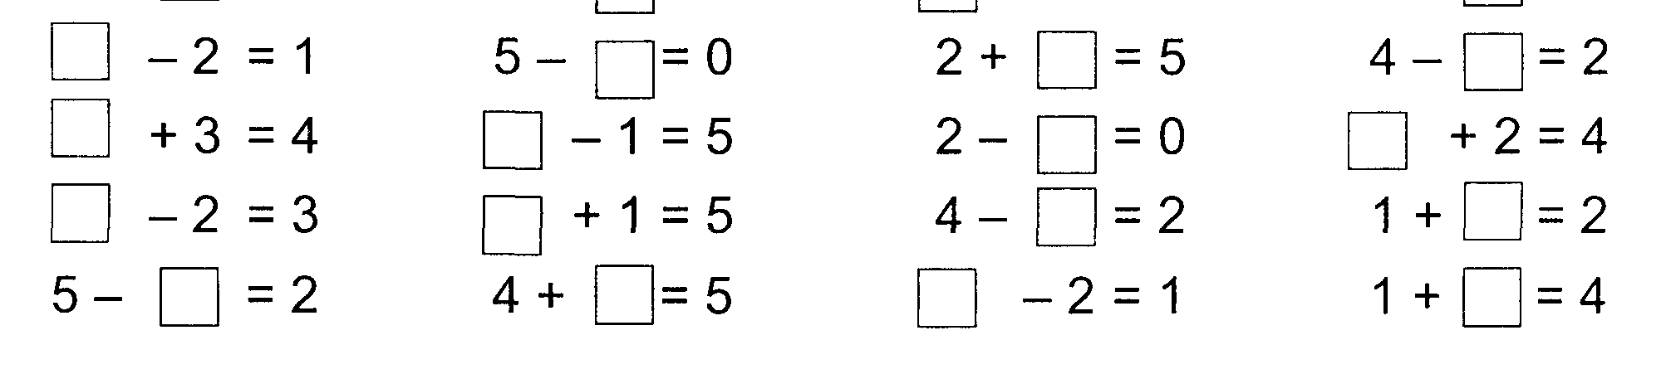

*

*

*

*

*25.janvāris.*

*Mājas darbs.*

*3.uzdevums.*

*\**

*

3-1=1

1+3=4